

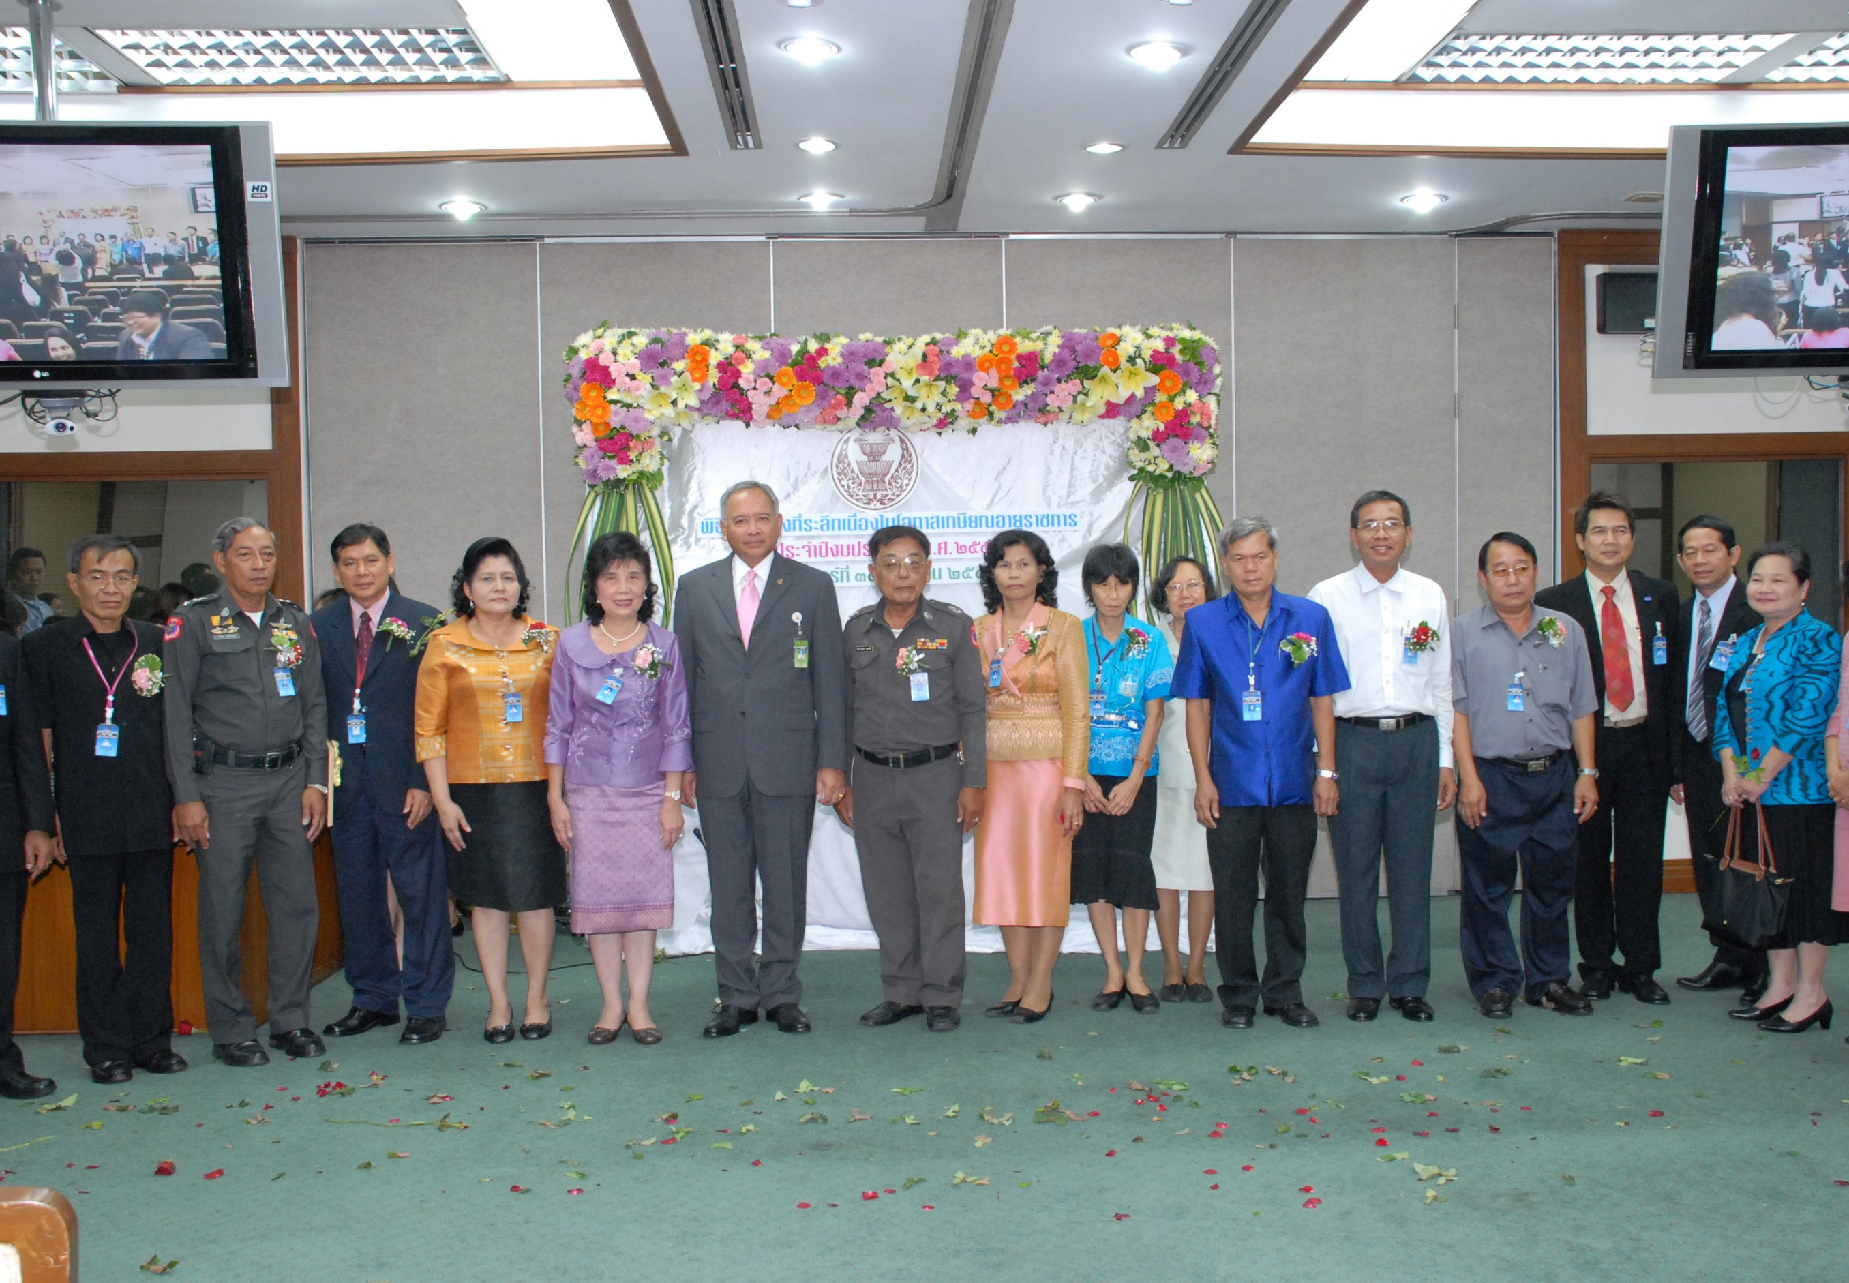

มอบของที่ระลึกให้แก่ผู้ครบเกษียณอายุราชการ
นายพิทูร พุ่มหิรัญ (ที่ ๖ จากซ้าย) เลขาธิการสภาผู้แทนราษฎร เป็นประธานในพิธีมอบของที่ระลึกให้แก่ ผู้ครบเกษียณอายุราชการ ประจำปีงบประมาณ ๒๕๕๔ โดยมี นายคัมภีร์ ดิษฐากรณ์ (ที่ ๑๔ จากซ้าย) พร้อมด้วยผู้บริหารของสำนักงานเลขาธิการสภาผู้แทนราษฎร ร่วมในพิธี ณ ห้องประชุมกรรมาธิการหมายเลข ๒๑๓-๒๑๖ อาคารรัฐสภา ๒ เมื่อวันก่อน
**********************************************

